Контрольная работа носит тематический характер. Каждый вариант содержит задачи разных уровней сложности. Учащийся может ознакомиться со всеми заданиями и самостоятельно выбрать уровень сложности, приемлемый для него в данный момент.

Каждый вариант включает 6 заданий.

1,2,3 задачи - первый уровень сложности. Эти задания рассчитаны на усвоение основных понятий, на простое отображение материала или несложные расчеты при узнавании и воспроизведении.

4.5 задачи- второй уровень сложности. Эти задания на 2-4 логических шага. Решение этих заданий требует более глубоких знаний по курсу физики и позволяет их применять в стандартных ситуациях.

6 задача- третий уровень сложности –задания, решения которых требует творческого использования приобретенных знаний и позволяет применять их в нестандартных ситуациях.

Правильность выполнения каждого задания оценивается в баллах:

1,2,3 задачи: по 1-2 балла
4-5 задачи: по 3 балла
6 задача: по 4 балла

Для оценивания результатов контрольной работы следует использовать следующие критерии:

оценки | 5 | 4 | 3 | 2
баллы | 11-15 | 8-10 | 5-7 | 0-4

Контрольная работа по теме: «Кинематика»
оценки | 5 | 4 | 3 | 2
баллы | 11-15 | 8-10 | 5-7 | 0-4

1 вариант | 2 вариант
Автомобиль движется со скоростью 72км/ч.Определить ускорение автомобиля, если через 20минут он остановится. (1балл) | Троллейбус трогается с места с ускорением 1,2 м/с² . Какую скорость приобретает троллейбус за 1 минуту? (1 балл)
Точка вращается по окружности радиусом 0,2м с периодом 2с. Определить линейную скорость.(2 балла) | Чему равен период колеса ветродвигателя, если за 2 минуты колесо сделало 50 оборотов?(2 балла)
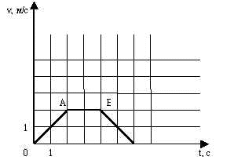  По графику зав-ти скорости движения тела от времени определить характер движения тела, начальную скорость и ускорение на каждом участке (2 балла) | По графику зав-ти скорости движения тела от времени определить характер движения тела, начальную скорость и ускорение на каждом участке (2 балла)  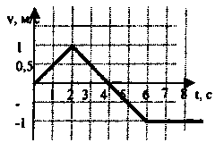
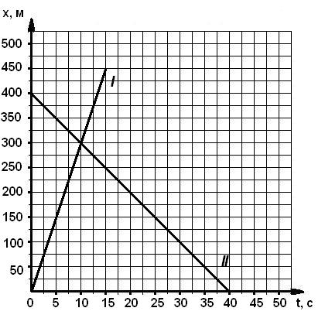  Найти место и время встречи двух тел 2 способами (графич. и аналит.)(3 балла) | Найти место и время встречи двух тел 2 способами (графич. и аналит.)(3 балла)  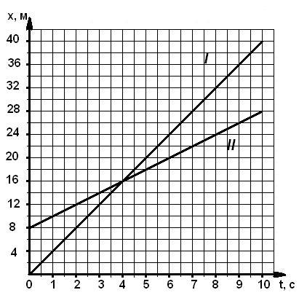
Самолет при посадке коснулся посадочной полосы аэродрома при скорости 252 км/ч.Через 30 секунд он остановился. Определить путь , пройденный самолетом при посадке. | Тело брошено вертикально вниз со скоростью 5м/с с высоты 20м. Определить время падения тела на землю и скорость тела в момент падения.
По графику зав-ти скорости движения тела от времени построить графики зависимости а_{х}(t), S_{x}(t)  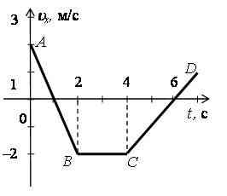 | По графику зав-ти скорости движения тела от времени построить графики зависимости а_{х}(t), S_{x}(t)  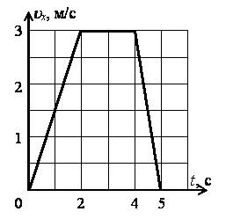

Контрольная работа по теме: «Кинематика»
оценки | 5 | 4 | 3 | 2
баллы | 11-15 | 8-10 | 5-7 | 0-4

3 вариант | 4 вариант
Автомобиль при разгоне за 10 секунд приобретает скорость 54 км/ч. Определить ускорение автомобиля. (1балл) | Вагонетка движется из состояния покоя с ускорением 0,25 м/с². Какую скорость будет иметь вагонетка через 2 минуты от начала движения? (1 балл)
Определить период вращающегося диска, если он за 10секунд делает 40 оборотов.  (2 балла) | Какова скорость трамвайного вагона,движущегося по закруглению радиусом 50 метров с центростремительным ускорением 0,5м/с².(2 балла)
По графику зав-ти скорости движения тела от времени определить характер движения тела, начальную скорость и ускорение на каждом участке (2балла) | По графику зав-ти скорости движения тела от времени определить характер движения тела, начальную скорость и ускорение на каждом участке (2 балла)
Найти место и время встречи двух тел 2 способами (графич. и аналит.)(3 балла)  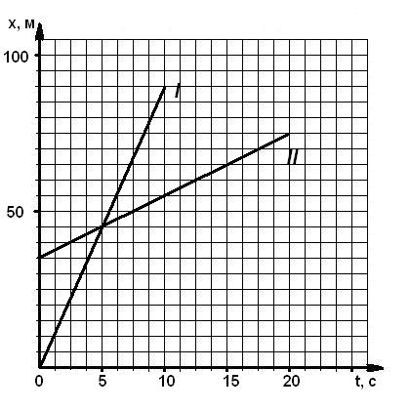 | 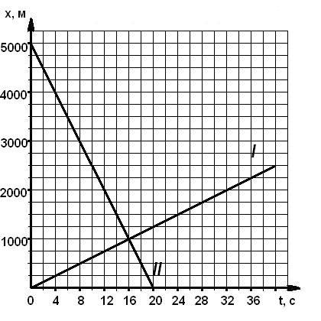  Найти место и время встречи двух тел 2 способами (графич. и аналит.)(3 балла)
Тело свободно падает с высоты 24 метра(без начальной скорости). Определить время падения тела и скорость тела в момент падения на землю.(3 балла) | Автомобиль , двигаясь со скоростью 43,2 км/ч, останавливается при торможении в течение 3 секунд. Какое расстояние он пройдет до остановки?(3 балла)
По графику зав-ти скорости движения тела от времени построить графики зависимости а_{х}(t), S_{x}(t) (4 балла) | По графику зав-ти скорости движения тела от времени построить графики зависимости а_{х}(t), S_{x}(t) (4 балла)
Контрольная работа по теме: «Кинематика»
оценки | 5 | 4 | 3 | 2
баллы | 11-15 | 8-10 | 5-7 | 0-4

5 вариант | 6 вариант
Поезд тронулся с места и через 10секунд разогнался до 54 км/ч. Определить ускорение поезда. (1балл) | Автомобиль ,трогаясь с места, движется с ускорением 0,25 м/с². Какую скорость будет иметь автомобиль через 4 минуты от начала движения? (1 балл)
Определить период вращающегося колеса, если он за 2минуты делает 60 оборотов.  (2 балла) | Какова скорость автомобиля ,движущегося по закруглению радиусом 60 метров с центростремительным ускорением 1м/с².(2 балла)
По графику зав-ти скорости движения тела от времени определить характер движения тела, начальную скорость и ускорение на каждом участке (2балла)  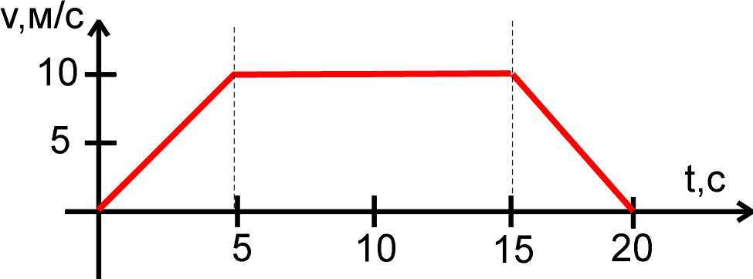 | По графику зав-ти скорости движения тела от времени определить характер движения тела, начальную скорость и ускорение на каждом участке (2 балла)  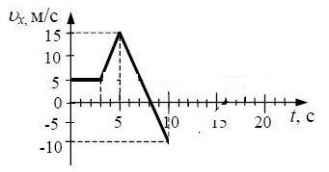
Найти место и время встречи двух тел 2 способами (графич. и аналит.)(3 балла)  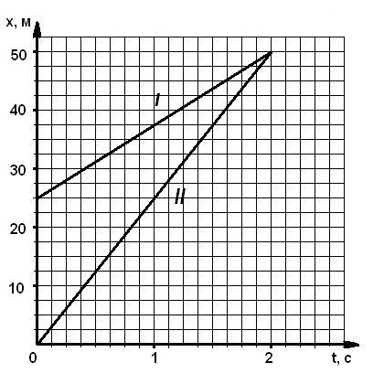 | Найти место и время встречи двух тел 2 способами (графич. и аналит.)(3 балла)  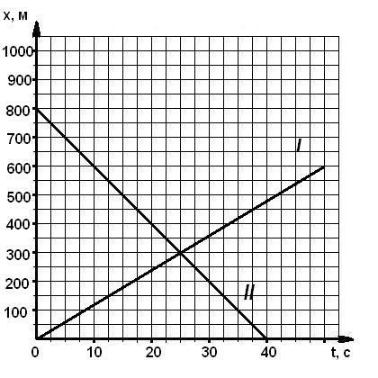
Автомобиль , двигаясь в течение некоторого отрезка времени с ускорением 0,6 м/с², совершил перемещение 400м. Какова конечная скорость автомобиля ,если его начальная скорость 20,5 м/с?(3 балла) | Камень свободно падает с высоты 56 метров(без начальной скорости). Определить время падения камня и скорость в момент падения на землю(3 балла)
По графику зав-ти скорости движения тела от времени построить графики зависимости а_{х}(t), S_{x}(t) (4 балла)  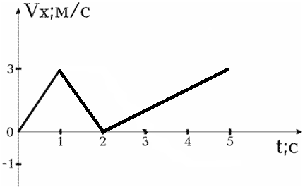 | По графику зав-ти скорости движения тела от времени построить графики зависимости а_{х}(t), S_{x}(t) (4 балла)  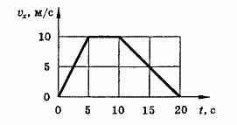
Контрольная работа по теме: «Кинематика»
оценки | 5 | 4 | 3 | 2
баллы | 11-15 | 8-10 | 5-7 | 0-4

7 вариант | 8 вариант
Поезд ,трогаясь с места, движется с ускорением 1м/с². Какую скорость будет иметь поездчерез 5 минут от начала движения? (1 балл) | Автомобиль тронулся с места и через 30 секунд разогнался до 60 км/ч. Определить ускорение автомобиля. (1балл)
Точка обращается по окружности радиуса 1,5 метра с центростремительным ускорением 25 м/с² Определить скорость точки.  (2 балла) | Каково центростремительное ускорение тела при его равномерном движении по окружности радиусом 10 см, если при этом тело совершает 30 оборотов в минуту.(2 балла)
По графику зав-ти скорости движения тела от времени определить характер движения тела, начальную скорость и ускорение на каждом участке (2балла) | По графику зав-ти скорости движения тела от времени определить характер движения тела, начальную скорость и ускорение на каждом участке (2 балла)
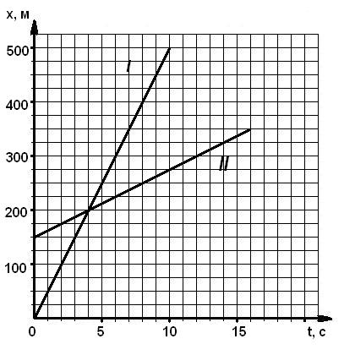  Найти место и время встречи двух тел 2 способами (графич. и аналит.)(3 балла) | 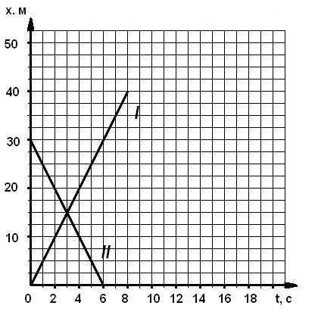  Найти место и время встречи двух тел 2 способами (графич. и аналит.)(3 балла)
Автомобиль , двигаясь в течение некоторого отрезка времени со скоростью 90 м/с, снижает свою скорость до 72 км/ч на пути длиной 56,25 4м. Каково ускорение автомобиля при торможении и время торможения?(3 балла) | Тело, двигавшееся со скоростью 108км/ч,тормозит с ускорением 2м/с² на пути длиной 200метров. Определить конечную скорость тела и время торможения.(3 балла)
По графику зав-ти скорости движения тела от времени построить графики зависимости а_{х}(t), S_{x}(t) (4 балла) | По графику зав-ти скорости движения тела от времени построить графики зависимости а_{х}(t), S_{x}(t) (4 балла)

Контрольная работа по теме: «Кинематика»
оценки | 5 | 4 | 3 | 2
баллы | 11-15 | 8-10 | 5-7 | 0-4

9 вариант | 10 вариант
Автомобиль движется со скоростью 108 км/ч.Определить ускорение автомобиля, если через 3 минуты он остановится. (1балл) | Троллейбус трогается с места с ускорением 2 м/с² . Какую скорость приобретает троллейбус за 7 минут? (1 балл)
Точка вращается по окружности радиусом 2м с периодом 10 с. Определить линейную скорость.(2 балла) | Чему равен период колеса ветродвигателя, если за 3 минуты колесо сделало 10 оборотов?(2 балла)
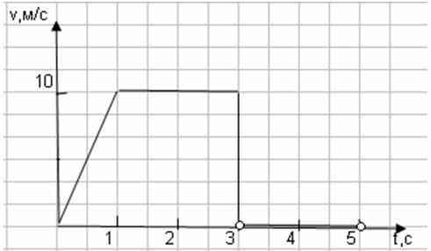  По графику зав-ти скорости движения тела от времени определить характер движения тела, начальную скорость и ускорение на каждом участке (2 балла) | По графику зав-ти скорости движения тела от времени определить характер движения тела, начальную скорость и ускорение на каждом участке (2 балла)  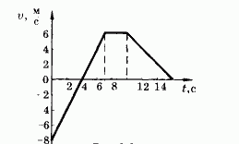
Найти место и время встречи двух тел 2 способами (графич. и аналит.)(3 балла)  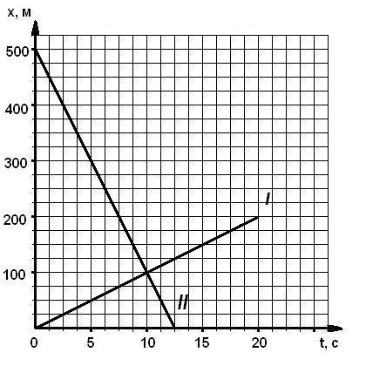 | Найти место и время встречи двух тел 2 способами (графич. и аналит.)(3 балла)  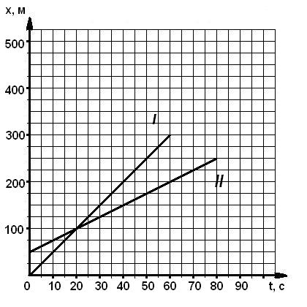
Вертолет при посадке коснулся посадочной полосы аэродрома при скорости 126 км/ч.Через 15 секунд он остановился. Определить путь , пройденный вертолетом при посадке.(3 балла) | Тело брошено вертикально вниз со скоростью 15м/с с высоты 30м. Определить время падения тела на землю и скорость тела в момент падения.(3 балла)
По графику зав-ти скорости движения тела от времени построить графики зависимости а_{х}(t), S_{x}(t) | По графику зав-ти скорости движения тела от времени построить графики зависимости а_{х}(t), S_{x}(t)

Контрольная работа по теме: «Кинематика»
оценки | 5 | 4 | 3 | 2
баллы | 11-15 | 8-10 | 5-7 | 0-4

11 вариант | 12 вариант
Автобус трогается с места с ускорением 0,4м/с² . Какую скорость приобретает автобус за 3 минуты? (1 балл) | Поезд движется со скоростью 60 км/ч.Определить ускорение поезда, если через 0,5 минут он остановится. (1балл)
Точка вращается по окружности радиусом 5м с частотой 2 Гц. Определить линейную скорость.(2 балла) | Чему равна частота колеса ветродвигателя, если за 3 минуты колесо сделало 10 оборотов?(2 балла)
По графику зав-ти скорости движения тела от времени определить характер движения тела, начальную скорость и ускорение на каждом участке (2 балла) | По графику зав-ти скорости движения тела от времени определить характер движения тела, начальную скорость и ускорение на каждом участке (2 балла)
Найти место и время встречи двух тел 2 способами (графич. и аналит.)(3 балла) | Найти место и время встречи двух тел 2 способами (графич. и аналит.)(3 балла)
Вертолет при посадке коснулся посадочной полосы аэродрома при скорости 126 км/ч.Через 15 секунд он остановился. Определить путь , пройденный вертолетом при посадке.(3 балла) | Тело брошено вертикально вниз со скоростью 15м/с с высоты 30м. Определить время падения тела на землю и скорость тела в момент падения.(3 балла)
По графику зав-ти скорости движения тела от времени построить графики зависимости а_{х}(t), S_{x}(t) | По графику зав-ти скорости движения тела от времени построить графики зависимости а_{х}(t), S_{x}(t)

